Chapter Report
-폰트: 맑은 고딕 (Malgun Gothic 12)
-table은 table format을 이용하여 직접 작성
-pdf 파일이 아니라 word 파일로 제출해주세요.

OOO Chapter

1. Chapter Executive Committee
보고기간 | YYYY.MM.DD ~ YYYY.MM.DD
보고서 작성일 | YYYY.MM.DD
임원단 임기 | YYYY.MM.DD ~ YYYY.MM.DD
지부장
부지부장
총무
회계

지부임원변경시
임기 | YYYY.MM.DD ~ YYYY.MM.DD
지부장
부지부장
총무
회계
2. Activity Reports
2.1. 지부 상반기 정기모임
일시: 년 월 일
장소:
참가인원:
행사내용:

2.2. 대학입시/진로 설명회
일시: 년 월 일
장소:
참가인원:
행사내용:

2.3. 지부 야유회
일시: 년 월 일 시
장소:
참가인원:
행사내용:

2.4. 전국수학과학경시대회개최
일시: 년 월 일 시
장소:
참가인원:
행사내용:

(지부 행사 사진 Sample)
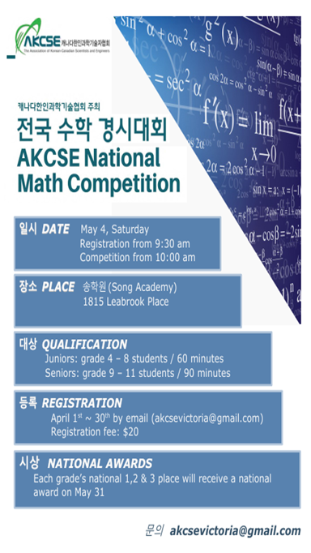
수학경시대회

2.5. 지부 정기총회
일시: 년 월 일 시
장소:
참가인원:
행사내용:

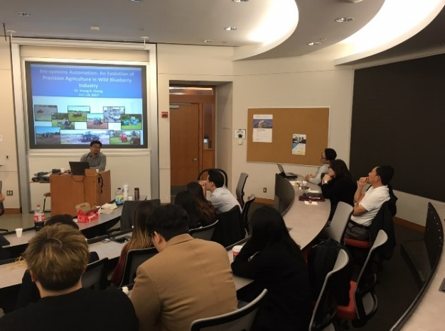 | 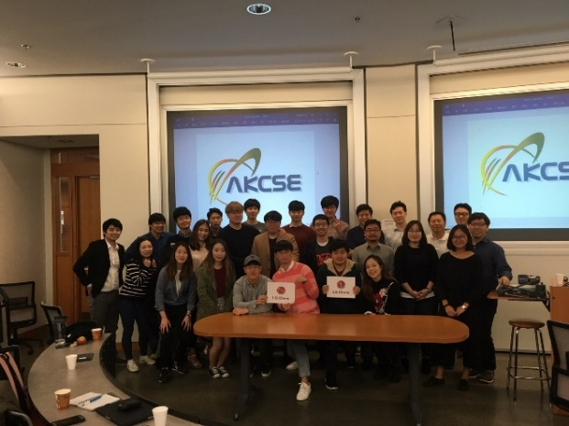
지부 정기총회 사진

3. YG 학생지부 및 YP지부 행사
3.1. YG 학생지부 행사
일시: 년 월 일 시
장소:
참가인원:
행사내용:
3.2. YP지부 행사
일시: 년 월 일 시
장소:
참가인원:
행사내용:

4. Finalcial Report (Sample)
일자 | 항목 | 수입 | 지출 | 잔액
 | 2024 년도 이월금 | $465.30
03/23/2024 | 지부 상반기 정기모임 |  | $255.62 | $209.68
04/12/2024 | 협회 상반기 지원금 | $350.00 |  | $559.68
04/28/2024 | 수학경시대회 준비 (장소대여비, 준비물, 간식 등) |  | $419.51 | $140.17
05/04/2024 | 수학경시대회 등록비 | $500.00 |  | $640.17
09/14/2024 | 지부 야유회 |  | $420.98 | $219.19
09/26/2024 | 협회 특별 지원금 | $210.49 |  | $429.68
10/25/2024 | 협회 하반기 지원금 | $350.00 |  | $779.68
11/23/2024 | 세미나 및 정기총회 |  | $192.78 | $586.90
 | 2025 이월금 |  | $586.90

5. Future Directions: (Sample)
다음 해에는 지난 해의 이벤트 결과를 토대로 부족한 점을 보완하고, 멤버간의 교류를 위한 이벤트 및 더욱 다양한 아카데믹 행사를 제공하고자 함. 또한, 한인회와 연계하여 한인들이 관심을 가질 수 있는 행사를 기획하고자 함. 지속적인 학생쳅터 및 YP쳅터 멘토쉽 제공.

